**附件2：APP职工购买自住住房提取公积金操作手册**

# 一、APP注册与登录

## 1.1新用户注册

进入APP后点击屏幕图标如下图右下角我的

进入用户登录/注册界面如下图：

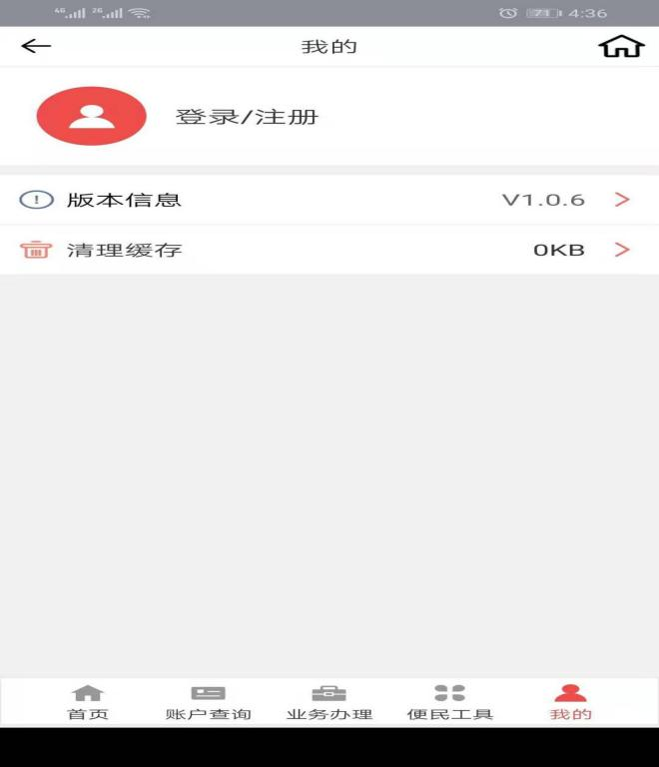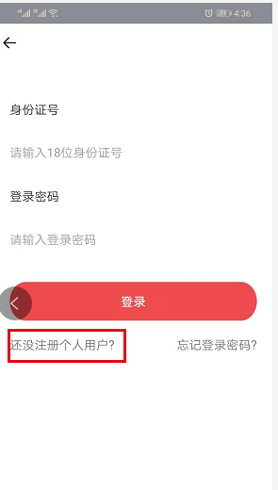

点击还没注册个人用户？进入注册页面，如下图：

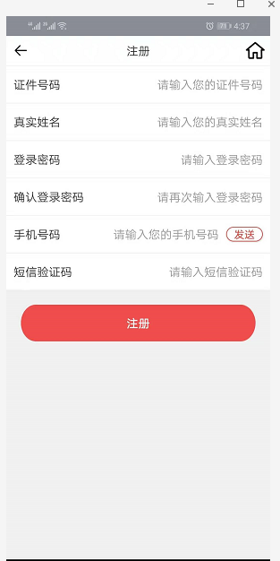

录入信息后点击注册

办理规定：个人必须存在有效的公积金账户信息，注册时需要校验账户有效性

## 1.2用户登录

### 1.2.1 密码登录

进入用户注册/登录界面如下图：

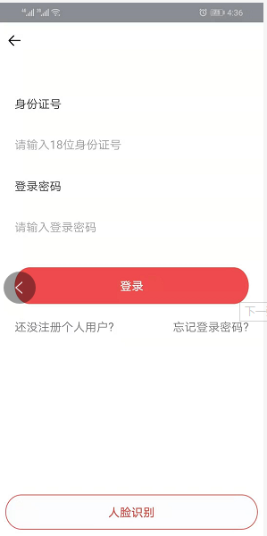

录入个人身份证号码、个人登录密码后点击登录如下图（如果有支付宝可以使用人脸识别）：

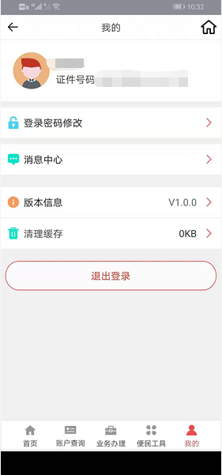

### 1.2.2 忘记登录密码

进入用户登录界面如下图：

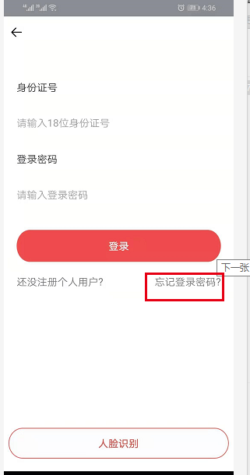

点击忘记登录密码后如下图:

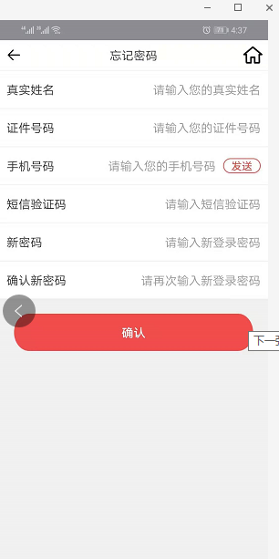

录入信息后点击确定

# 二、业务办理

## 2.1购买自住住房提取

### 2.1.1 功能描述

实现全市缴存职工在线上办理购买省内（太原市除外）自住住房提取。职工的网签合同信息和不动产权证信息需要通过联网能查询到才能办理此业务。

### 2.1.2 业务流程

登录后点击“业务办理”-- “提取业务”，如下所示：

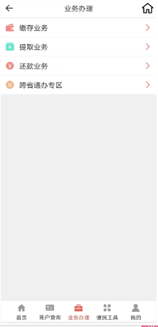

选择提取业务后需要授权才能办理，如果同意授权，选择同意；如果选择取消，则代表不同意授权，不能办理相关提取业务；

选择同意授权后，到如下页面，选择购买自住住房提取：

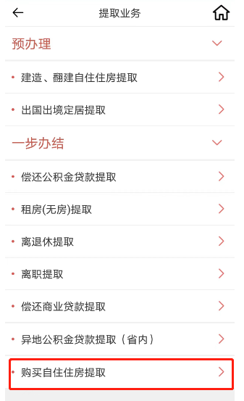

进入自住住房提取页面以后，需要按照资料类型选择：需要录入的权证类型：分为网签合同和不动产权证信息；

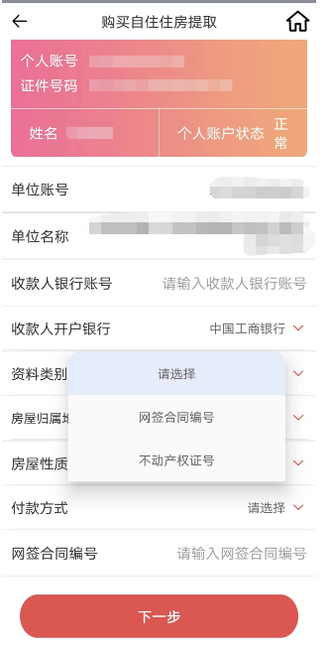

选择网签合同编号：需要录银行账号、网签合同编号；选择收款人开户银行、房屋归属地、房屋性质、付款方式。完成后点击下一步。

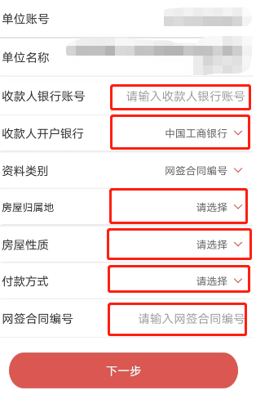

选择不动产编号：需要录银行账号、不动产权证号；选择收款人开户银行、房屋性质、付款方式。完成后点击下一步。

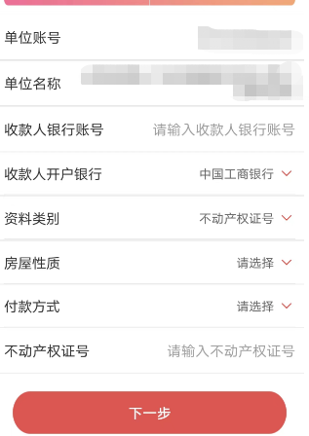

点击下一步查询信息成功后会转到录入金额页面：

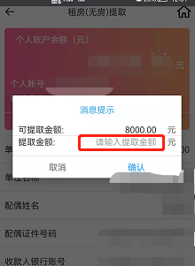

录入提取金额（只能提取到整千位）确认金额无误后，点击下一步

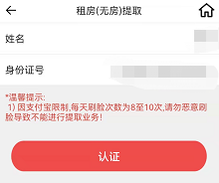

点击认证按钮，进行支付宝刷脸认证，认证通过后，提示框提示提取结果

